澎湖縣自然地景與自然紀念物審議會 議程
- 開會時間：111年11月01日（星期二）下午2點整
- 開會地點：澎湖縣政府農漁局3樓會議室
- 主持人：副召集人 胡流宗
- 業務報告：
由澎湖縣政府農漁局報告澎湖縣自然地景與自然紀念物階段工作，並說明自然保留區、地質公園及自然紀念物的區別。
- 討論議案：
議題一：指定「馬公市西衛里之熔岩池」及「白沙鄉煙墩山之低平火山口」2處為本縣自然紀念物，提請 審議。
說明：
一、「特殊地形、地質現象之地質遺跡」於105年7月27日修訂入文化資產保存法之自然紀念物範疇，自然紀念物相關施行細則於106年7月28日公告修訂入自然地景與自然紀念物指定及廢止審查辦法；本府109年度依自然地景與自然紀念物指定及廢止審查辦法擬定馬公市西衛里之熔岩池及白沙鄉煙墩山之低平火山口2處自然紀念物評估報告，110年於白沙文康活動中心、朝陽活動中心、西衛社區健康營造中心及後寮活動中心辦理4場地方說明會，邀請權益關係人、鄉公所、鄉代表會及當地居民等參加，說明劃設範圍及相關規定（含罰則）。
二、西衛地質特色以熔岩池最為著名，共有兩地，分別位於大石鼻東側與西側的潮間帶。東側的圓形構造具有中間凸起且稍具風化的岩體，被圓形彎曲的熔岩流所包覆。西側之同心圓構造，有放射狀細岩脈侵入於節理中。白沙本島的後寮瞭望山，也就是俗稱的煙墩山，為白沙鄉內最高點，煙墩山有豐富的火山地質特徵，可觀察到低平火山口及火山噴發後的物質，如火山角礫岩、凝灰質礫岩、熔積岩等，2處皆為在地珍貴地質遺跡與戶外教學場所。此2處符合自然地景與自然紀念物指定及廢止審查辦法第三條指定基準，為自然形成且獨特罕見、具科學、教育、美學及觀賞價值，請參閱由行政院農業委員會林務局補助發行、澎湖縣政府農漁局110年1月出版「煙墩山、講美、西衛、觀音亭地質解說手冊」。另，七美鄉龍埕、小台灣2處亦規劃為自然紀念物，預訂於本（111）年度完成地方說明會取得在地居民共識後，於112年度提送審議後完成指定公告。
三、馬公市西衛里之熔岩池與白沙鄉煙墩山之低平火山口2處特殊地景及地質現象業已依自然地景與自然紀念物指定及廢止審查辦法第四條規定，辦理現勘、完成評估報告（依同辦法第七條規定十一項內容擬定）、召開地方說明會並取得在地居民共識，提請審議委員討論，待本次會議完成指定處分後，始辦理後續公告事宜。
決議：
議題二：有關海洋委員會海巡署金馬澎分署將於澎湖縣望安鄉東吉段554-2地號建置雷達站，提請 審議。
說明：
- 本案目的基於國家安全，建置雷達站作為國防軍事需求使用，且已經行政院核准在案。
- 建置目的：
(一) 強化監控大陸船舶越界至澎湖南方四島國家公園海域從事特定任務或非法活動，落實海域執法作為，保衛海域主權權益，維護國家安全。
(二) 偵蒐範圍可與臺灣本島將軍雷達相互涵蓋，有效掌握臺澎海域間之船筏動態，確保船舶航行安全，保障人民生命財產。
(三) 保護周遭海域蘊藏豐富漁產與維護生態資源保育工作，超前驅離越界陸船，有效防制強勁東北季風期間大陸鐵殼船常藉避風名義近岸錨泊，實則從事捕撈作業情事，維護海洋生態永續發展。
- 本案建置雷達站主要涉及文化資產保存法，因其軍事性質特殊且確實有所需求，將依據文資法訂定之「澎湖縣自然地景及自然紀念物審議會設置要點」規定，納入本次審議會議題討論並以解列或釋出此地號為方向，以符合法規程序。
其土地權屬、分布範圍、面積及位置圖如下：
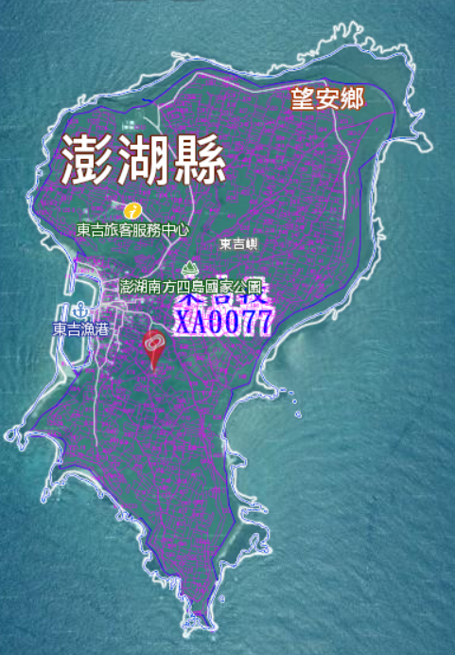

(圖片來源:內政部國土測繪中心)
圖1-望安鄉東吉段554-2地號位置圖
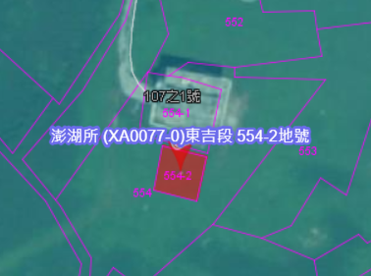

(圖片來源:內政部國土測繪中心)
圖2-望安鄉東吉段554-2地號範圍圖

區  域 | 規劃範圍  面積 | 地籍資訊 | 權利人類別
望安鄉東吉段554-2地號 | 100平方公尺 | - 使用分區：一般農業區  - 使用地類別：殯葬用地  - 座標資料:119.670015,23.252661 | 國有
(資料來源:內政部國土測繪中心)
決議：
議題三：有關海洋國家公園管理處欲將澎湖縣望安鄉東吉段916地號及各子地號與917地號解編，提請 審議。
說明：
- 澎湖縣望安鄉東吉段916地號及各子地號土地均為國有土地，坐落或鄰近東吉漁港港區，現況概為港區、建築或水泥鋪面使用，因位在港區周邊所以該等土地使用強度較高，且現況並非玄武岩景觀。
為利於政府各單位設施管理，且使自然保留區範圍更符合實際，故建議解除澎湖南海玄武岩自然保留區編定。
- 另917地號雖為私有土地，惟面積甚小(約34平方公尺)且被916地號包圍，鑒於該地段尚未辦理地籍重測，地籍界線不易釐清，為避免機關利用土地涉及保留區疑義，爰建議一併辦理解編。
其土地權屬、分布範圍及面積如下：
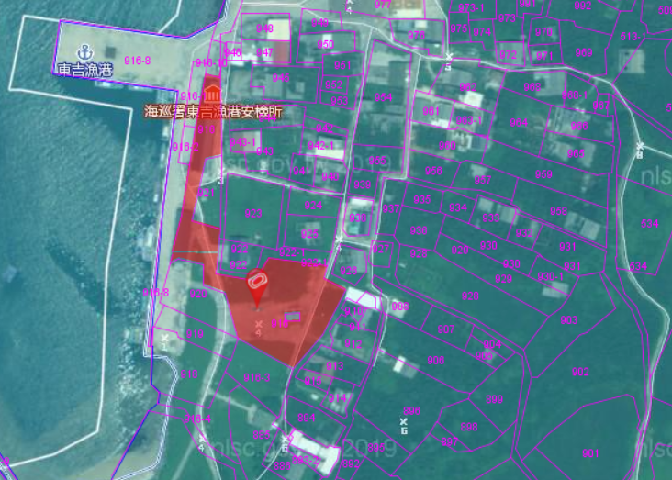
(圖片來源:內政部國土測繪中心)
圖3-望安鄉東吉段916地號範圍圖
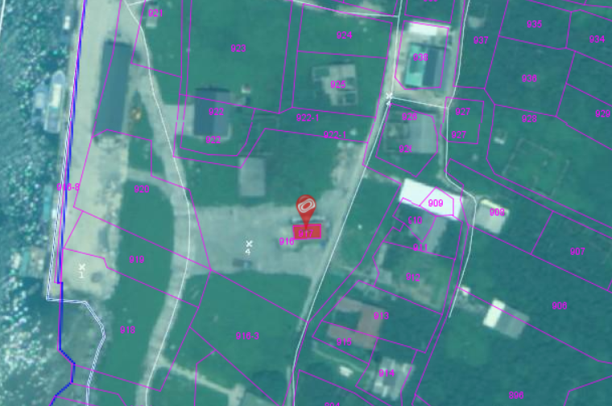
(圖片來源:內政部國土測繪中心)
圖4-望安鄉東吉段917地號範圍圖

區  域 | 規劃範圍  面積 | 地籍資訊 | 權利人類別
望安鄉東吉段916地號 | 2972平方公尺 | (1) 使用分區：一般農業區  (2) 使用地類別：農牧用地  (3) 座標資料：119.668180,23.253626 | 國有  （財政部國有財產署）
望安鄉東吉段917地號 | 34平方  公尺 | (1) 使用分區：一般農業區  (2) 使用地類別：遊憩用地  (3) 座標資料：119.668277,23.253615 | 私有
(資料來源:內政部國土測繪中心)
決議：
- 臨時動議：
- 散會：

